REQUERIMENTO Nº 749 / 2021
Súmula: Requeiro ao Governo Municipal, na pessoa do Prefeito Igor Soares, informações sobre a possibilidade do Projeto de Reurbanização na Rua: Itapevi - Bairro: Amador Bueno – CEP: 06680-170 - Itapevi / SP.

REQUEIRO à Mesa, após ouvido o Douto Plenário, na forma regimental vigente, seja oficiado ao Prefeito Municipal, Excelentíssimo Senhor Prefeito Igor Soares, informações sobre a possibilidade do projeto de Reurbanização na Rua: Itapevi - Bairro: Amador Bueno – CEP: 06680-170 - Itapevi / SP, e esclareça:

- Há recursos financeiros para a Pavimentação Asfáltica?

- Há junto a empresa responsável de Iluminação Pública (Enel) um projeto para inserir as lâmpadas de leds? (Já possuem postes na via).

- Há possibilidade junto aos Correios a regularização de entrega das correspondências?
Justificativa
Senhor Presidente: -
Senhoras e Senhores Vereadores: -

Justifica-se o presente requerimento, para que seja feita a reurbanização da via, devido as questões de alguns moradores. O lado direito da rua possui todos os serviços essenciais executados, já o lado esquerdo não. Um exemplo delas são, a não entrega de correspondências, a ausência de energia elétrica nas residências, falta de iluminação pública e por fim e não menos importante a falta da pavimentação, que causa um tremendo transtorno aos moradores, principalmente em dias de chuva. Os moradores se sentem abandonados e pedem para que se amenize os transtornos causados.
Desde já agradeço, e conto com a compreensão de Vossa Senhoria.

Desde já agradeço, e conto com a compreensão de Vossa Senhoria.

Sala das Sessões Benvindo Moreira Nery, 26 de fevereiro de 2021.



Donizetti Dias Carvalho
Vereador “Zetti da Adega”
ANEXO REQUERIMENTO Nº 749 / 2021
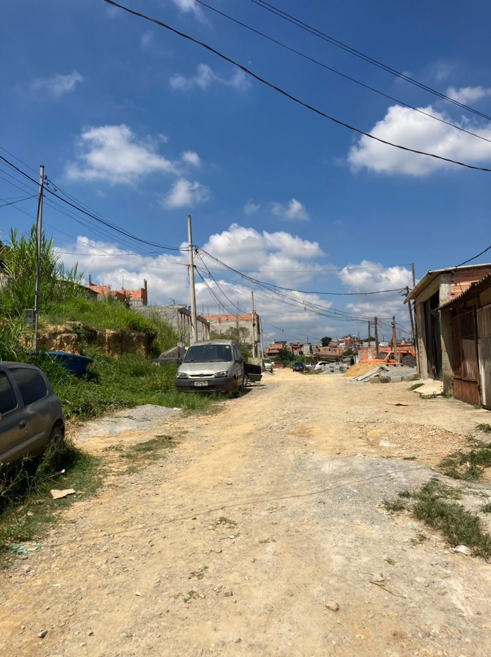

Donizetti Dias Carvalho
Vereador “Zetti da Adega”
ANEXO REQUERIMENTO Nº 749 / 2021
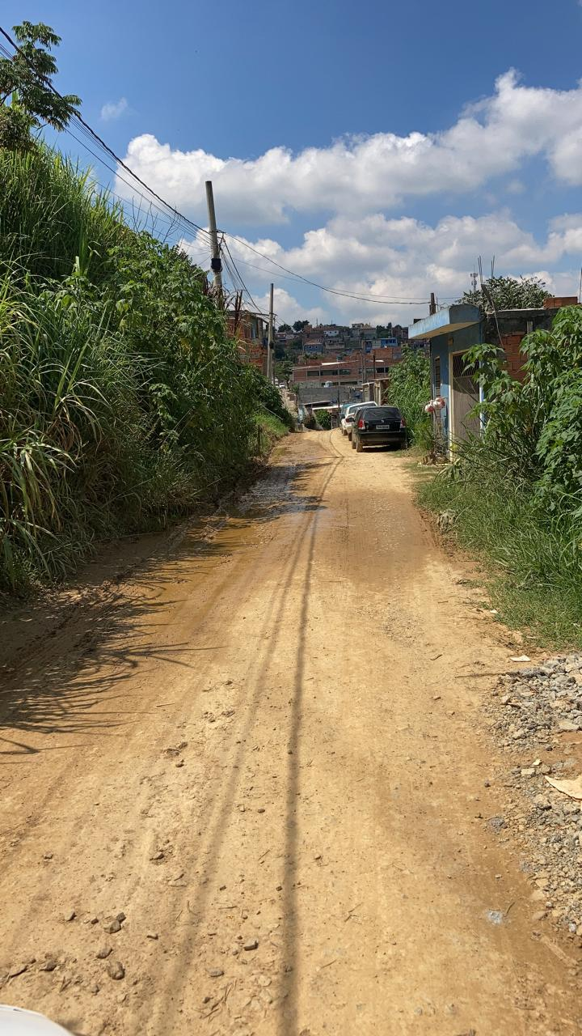

Donizetti Dias Carvalho
Vereador “Zetti da Adega”
ANEXO REQUERIMENTO Nº 749 / 2021
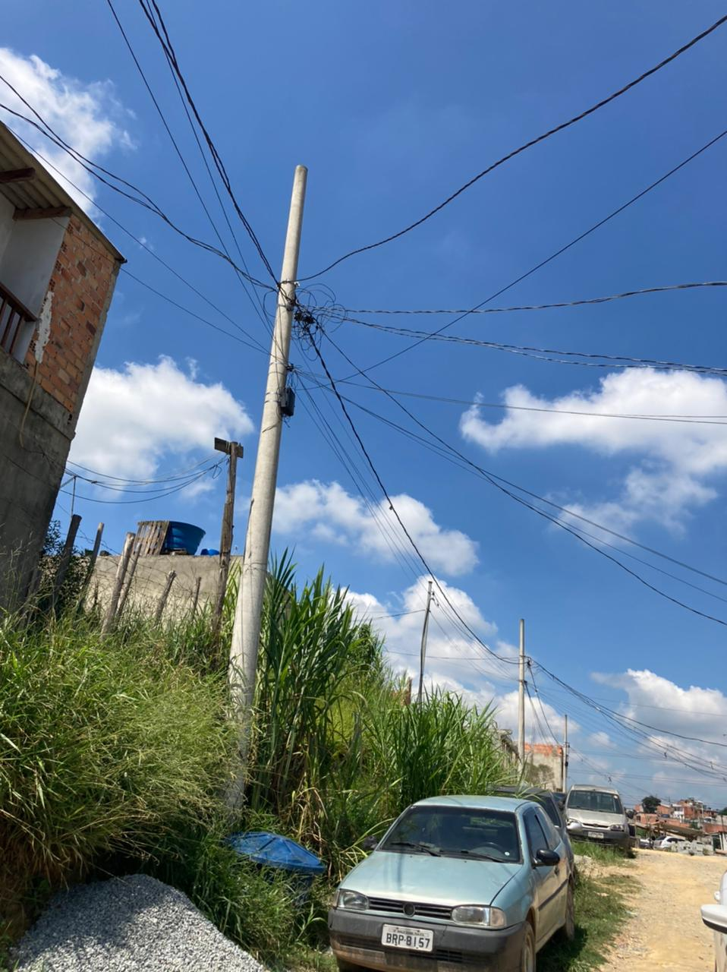

Donizetti Dias Carvalho
Vereador “Zetti da Adega”
ANEXO REQUERIMENTO Nº 749 / 2021
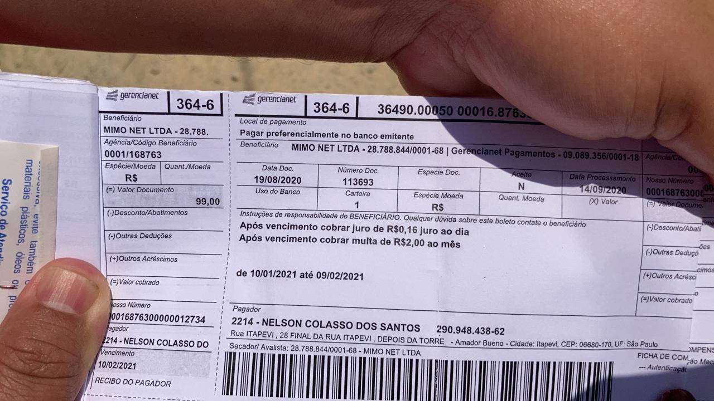
(Comprovante de que a Rua possui CEP, porém os serviços se limitam a metade da via)

Donizetti Dias Carvalho
Vereador “Zetti da Adega”

